E12204 Scheda creata il 25 giugno 2026
Descrizione storico-bibliografica
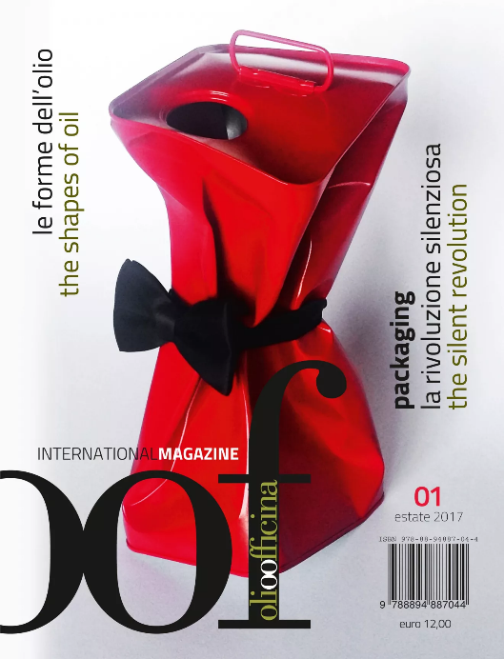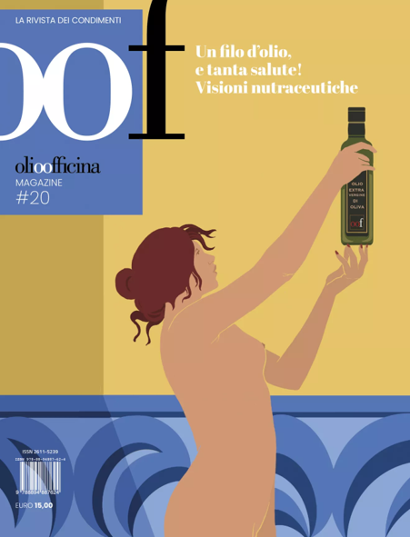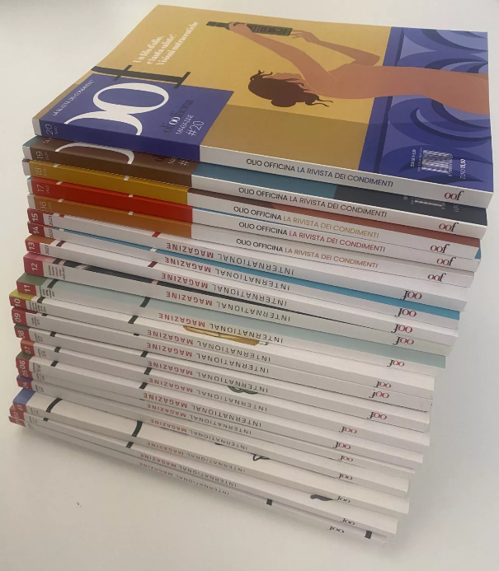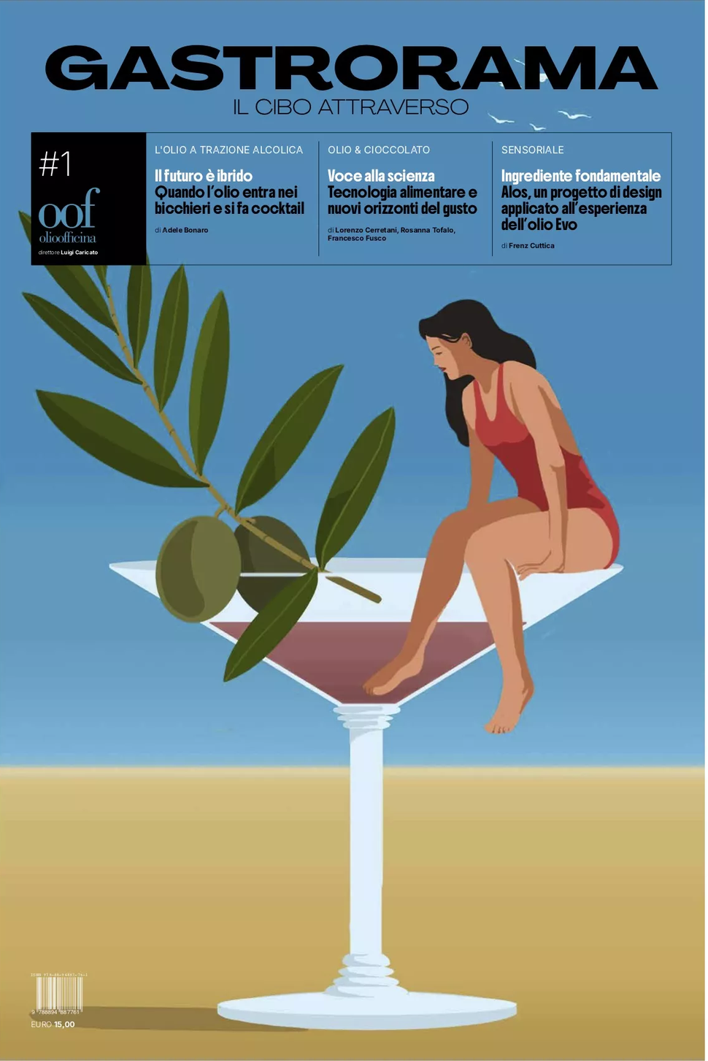
*OOF : *Olioofficina international magazine. - Anno 1, n.1 (estate 2017)-anno 10, n. 20 (2026). - Milano : Olio officina, 2017-2026. – 20 volumi : ill. ; 28 cm. ((Trimestrale; semestrale dal 2020. - In italiano e in inglese. – Copertine e sommari online. - LIG0277856
Varianti del titolo: *Olio officina international magazine; *OOF international magazine; *OOF magazine
Soggetto: Olio di oliva – Periodici

*Gastrorama : il cibo attraverso. - Anno 1, n. 1 (maggio 2026)- . - Milano : Olio officina, 2026- . - volumi : ill. ; 48 cm. ((Quadrimestrale. - CFI1177737
Soggetto: Cibo – Periodici

Informazioni storico-bibliografiche
OOF MAGAZINE. L’INTERA COLLEZIONE
OFFERTA ESCLUSIVA. I 20 numeri della rivista dei condimenti OOF Magazine al prezzo di euro 210 anziché 255 con spedizione inclusa. I primi quindici numeri in edizione bilingue italiano-inglese. I restanti numeri in lingua italiana
Edizione cartacea
€ 255,00 € 210,00
OOF 20_Un filo d’olio, e tanta salute! Visioni nutraceutiche_Euro 15
OOF 19_Condimenti aromatizzati e conserve. Utili consigli su scelte e impieghi_Euro 15
OOF 18_Oli con nome e cognome. Dop e Igp, l’origine certificata_Euro 15
OOF 17_Viaggiatori oliocentrici. Utili consigli per appassionati oleofili. ll turismo dell’olio. Il turismo dell’olio_Euro 15
OOF 16_Friggere bene per mangiare sano. Il bello e il buono del fritto_Euro 15
OOF 15_L’olio dei bambini. L’olio per I bambini. Olive oil through children’s eyes. Olive oil for kids_Euro 12
OOF 14_Extra vergini al supermercato. Davanti allo scaffale. L’olio nel carrello. Extra-virgins at the supermarket. Choosing from the shelves. Olive oil in the trolley_Euro 12
OOF 13_Chef sott’olio. L’olio al ristorante. Spiegato bene. Chefs in oil. Olive oil at the restaurant. Properly explained_Euro 12
OOF 12_Il lato femminile dell’olio. L’olivo rinasce. The feminine side of olive oil. Olive reborn_Euro 12
OOF 11_Ante e post Covid. L’olio democratico, l’olio elitario. Come e dove acquistarlo. Before and after Covid-19. Democratic olive oil, élite olive oil_Euro 12
OOF 10_60 anni di extra vergine. L’olio dei popoli_60 years of extra-virgin. Oil of the peoples_Euro 12
OOF 9_Ricette oliocentrice. Ricette acetocentriche. Olive oil-based recipes. Vinegar-based recipes_Euro 12
OOF 8_La biografia degli olivi. Oliveto mondo. The biography of olive trees. Olive grove world_Euro 12
OOF 7_L’olio a fumetti. Nuovi stili, nuovi linguaggi. An Olive Oil graphic novel. News styles, new forms of expression_Euro 12
OOF 6_Nostra Signora Pubblicità. Come si promuove l’olio. Our Lady Asvertising. How to promote oil_Euro 12
OOF 5_Arte e scienza del blending. Extra vergini a misura di mercato. The art and science of blending. Extra-virgin oils hit the markets_Euro 12
OOF 4_Il codice degli abbinamenti. Quando l’olio incontra il cibo. The pairing rules. When oil meets food_Euro 12
OOF 3_Tutti i sensi per l’olio. Panel test, storia di un alimento. All senses for oil. Panel test, history of a method_Euro 12
OOF 2_Frantoio robot. Spremiture di olive, spremiture di idee. Robot olive mill. Pressing olives, pressing ideas_Euro 12
OOF 1_Le forme dell’olio. Packaging, la rivoluzione silenziosa. The shapes of oil. Packaging, the silent revolution_Euro 12
https://www.olioofficina.it/riviste/oof-international-magazine/oof-magazine-l-intera-collezione-94.htm?_gl=1*174s0w4*_up*MQ..*_ga*Mzg1MzY4MDYyLjE3ODI0MDQ1NTk.*_ga_EJ8BWS52SV*czE3ODI0MDQ1NTckbzEkZzAkdDE3ODI0MDQ1NTckajYwJGwwJGgw.

Il mondo del cibo e delle bevande indagato attraverso studi, idee, progetti, storie, racconti, dossier, interviste, opinioni, ingredienti, ricette, visioni e prospettive artistiche, letterarie e scientifiche. Nel numero di esordio della rivista quadrimestrale di carta "Gastrorama" - diretta da Luigi Caricato, con sottotitolo "Il cibo attraverso" - al centro dell'attenzione tre temi forti "L'olio a trazione alcolica", "Olio & cioccolato" e "Sensoriale", intorno ai progetti di design applicati alla connessione tra olio e cibo. Nella sezione letteraria, un racconto inedito di Giuseppe Pontiggia ("Il Morellino"), con l'introduzione di Daniela Marcheschi. https://www.libreriauniversitaria.it/gastrorama-cibo-attraverso-ediz-illustrata/libro/9788894887761?srsltid=AfmBOopIDIbl-2FKPXWz_Gv-NeRFapTkEqgacEm8B8I94z3aMclyd6YY.

Produrre pensiero attraverso il cibo | Gastrorama. Il peso e la leggerezza di una nuova rivista
L'emozione è grande, quando si tratta di dare il benvenuto a una nuova pubblicazione periodica, tanto più se si tratta di una rivista di carta. Ed ecco l'editoriale che compare sul primo numero
È sempre una grande festa concepire, vivere in prima persona e assistere all’esordio di una nuova rivista cartacea. La straordinarietà non sta soltanto nella creazione di un nuovo progetto editoriale, che di per sé è già qualcosa di eccezionale in tempi come quelli attuali, in cui non si legge più e nemmeno si presta la necessaria attenzione ai contenuti.
La vera sfida odierna è puntare sul tempo lungo, su qualcosa che rimanga, sull’originalità delle idee e sulla forma stessa con cui le idee vengono vestite. Sia chiaro, in questa operazione non c’è alcuna concessione all’ingenuità, ben consapevoli, tutti, dell’inattualità di una scelta così ardua. Investire su una rivista cartacea richiede coraggio e sostegno, per molti versi è un vero atto di resistenza. Anche perché, dall’altra parte della barricata, c’è la ormai universale preferenza accordata all’atto compulsivo di chi preferisce scrollare lo schermo del dispositivo touchscreen e fermarsi in superficie nella spasmodica, frenetica, ansiosa e ossessiva ricerca di notizie e stories da guardare, senza leggere e approfondire la realtà che ci circonda, andando oltre ciò che appare. Produrre pensiero attraverso il cibo è il nostro proposito dichiarato. L’ingresso in scena di Gastrorama si innesta in un contesto sociale e culturale nuovo e ha l’ambizione di non cedere alle lusinghe del risultato facile e accondiscendente. Chi sceglierà di seguirci, lo farà perché ha gli stessi obiettivi e perché, credendo nel progetto che stiamo portando avanti, vorrà sostenerci in tutti i modi possibili, chi come inserzionista, chi come lettore abbonandosi. L’editore Olio Officina, dopo un ciclo di venti numeri della rivista di carta OOF Magazine, ha deciso di concludere quella serie così unica e speciale per aprire una nuova finestra sul mondo.
Gastrorama - Il cibo attraverso è una pubblicazione periodica quadrimestrale che incita a non fermarsi in superficie, invitando a procedere oltre le apparenze, per esaminare a fondo una realtà complessa e articolata, da analizzare nei minimi dettagli. È una grande sfida, certo, ma a noi piacciono le scelte difficili in cui si avverte tutto il peso della responsabilità, vivendo al contempo con spirito di leggerezza tutta la bellezza che abbiamo dentro e intorno a noi. A tutti voi, buona lettura. PER ANDARE SUL CONCRETO
Cliccando qui è possibile abbonarsi
Cliccando qui è possibile richiedere copia della edizione cartacea del numero 1 di Gastrorama
Cliccando qui è possibile scaricare il numero 1 di Gastrorama in edizione digitale sfogliabile
https://www.olioofficina.it/culture/visioni/gastrorama-il-peso-e-la-leggerezza-di-una-nuova-rivista-12668.htm.

